BS Match Maker

Version 0.8.0 – Beta

User Manual

201５/０1/０2

HHosaka183

# Introduction

本書はスイスドロー形式対戦支援ツール“BS Match Maker”（以下、本アプリ）の取り扱い説明書です。

本アプリは2人以上の対戦ゲームの組み合わせ表を、スイスドロー形式のルールに基づいて生成するツールです。

制作者はカードゲーム、バトルスピリッツの大会で使われることを想定して作成しましたが、スイスドロー形式を採用する他のカードゲームやボードゲームの大会にも応用できると思います。

本アプリケーションはソースコードを公開します。本アプリケーションは比較的簡単なロジックと、C#の基本的な構築方法のみで構成されています。類似するアプリケーションの開発を試みている方以外にも、アプリケーションの開発の学習を始めたい方の役に立つと思います。

# Indemnity

本アプリはβ試験段階です。本アプリはβ試験へのご協力として提供されることを御理解ください。

リリースに際して必要な試験、対策は施していますが、完全な製品にするためには継続的な試験が必要です。ご使用について万が一障害が発生したとしても損害の保障をすることはできないことを御理解ください。

# Audience

スイスドロー形式の試合を運営する方。

C#を用いたアプリケーション開発をする方、始めようと思っている方

# History

2015/01/02 0.8.0 Beta版

# Reference

# Configuration

本アプリは以下の環境で作成／試験されました。

Windows7 Home Edition

Intel Core i7 2620M CPU 2.70GHz(64Bit)

Memory 4.00GB

.Net Framework 4.5.1(.Net Framework 4.0 or later required)

Microsoft Excel Home and Business 2010 (version 14.0.7128.5000) – for import and Print

Microsoft Visual C# 2010 Express SP1

# Usage

アプリを起動すると、Main Viewが表示されます。

Main Viewにはプレイヤーの一覧がその時点での順位でソートされて表示されます。初期状態はプレイヤーが登録されていないのでなにも表示されません。

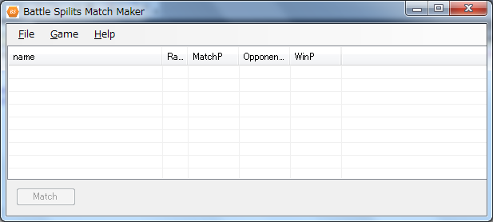

Main Viewでは順位の確認と印刷の処理を行います。

## New

ゲームの初期情報を入力します。

メニュ＞File＞Newを選択してください。Initializeダイアログが表示されます。

必要事項を入力し、OKを押すとゲームデータが作成されます。

### Data Source

プレイヤー情報を入力します

入力方法は以下の3種類から選択します。

#### Import from Excel

参加者の氏名／ハンドルネームがわかっていて、組み合わせ表に表示する場合にはこの方法を使います。

InitializeダイアログのImportを選んでください。

OKボタンを押すとファイル選択ダイアログが表示されます。データソースとなるExcelファイルを選んでください。

データソースとなるExcelは以下の書式を守ってください。

* エントリが記録されているシート名は“Entry Sheet”（半角英字、大文字小文字の区別あり）としてください。
* セルA1をタイトル名 “Player”としてください。（半角英字、大文字小文字の区別あり）
* Aカラムの2行目からプレイヤー名が、空白を挟まずに記入してください。

他の桁に書かれている内容は全て無視されます。

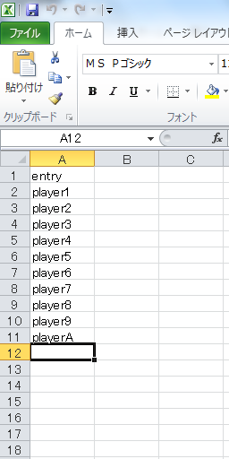

#### Import from Text

参会者の指名／ハンドルネームがわかっている場合、テキストファイルをデータソースに使うことができます。

InitializeダイアログのImportを選んでください。

OKボタンを押すとファイル選択ダイアログが表示されますので、データソースのテキストファイルを選んでください。

データソースとなるファイルは以下の書式を守ってください。

ファイルは”拡張子を.txt”にしてください。

ファイルはShift-JIS形式で記述してください。

#### Generate by Number

参加者の名前を対戦表に記述する必要がない場合、人数を指定するだけで対戦表を作ることができます。

ショップバトルのような事前予約がない、比較的小さな大会に向いています。

Generate by Numberを選択してください。

有効になった数字入力にプレイヤーの人数を入力してください。

OKボタンを押すと指定した人数分のプレイヤーエントリが作成されます。

プレイヤー名は“Player##”（##には数字）が入ります。

### Match Type

試合形式は以下の2種類から選択します。

#### One Point Match

一本先取、一回の対戦結果で勝敗を決める形式です。

#### Three Point Match

2本先取、最大三回戦で先に2勝した方が勝つ形式です。

## Matching

プレイヤーが登録されると、Matchボタンが有効になります。Matchボタンを押すとMatch Viewが表示されます

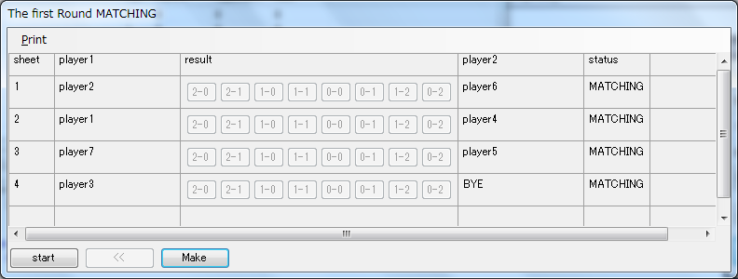

Match Viewは対戦の組み合わせが表示されます。

Match Viewでは組み合わせの作成、確定、対戦成績の入力、組み合わせ表の印刷を行います。

Match Viewを表示してください。第一回戦の組み合わせが表示されています。この状態をMatchingと言います。

一行が１試合に対応しています。一行に2人のプレイヤーの名前が表示されています。行ごとに振られているIDは座席の指定に使用してください。

Matching状態の間は組み合わせを変更することができます。

“Make”ボタンを押すと組み合わせの再抽選が行われます。

Matching中は試合の勝敗を入力することはできません。

“Start” ボタンを押すと組み合わせが確定され、そのRoundが始まります。

Main Viewのメニュ＞Game＞Auto Savingのチェックが入っていて、かつ保存ファイル名が確定している場合（以前に保存されたか、既存の保存ファイルから読みだされたデータの場合）Startする時に自動的に保存されます。

Auto Savingが指定されていて、ファイル名が確定していない場合、警告が表示されてゲームは開始されません。

## Playing

“Start” ボタンを押すと組み合わせが確定され、これ以上の変更は出来なくなります。この状態をPlayingと言います。

Playing状態になった時、すべての試合の状態はPlayingです。

Playing状態の時、各試合の結果を入力することができます。

One Point Matchの場合は1-0,0-0,0-1の3つのボタンが表示されますので、この中から試合の結果を選びます。Three Point Matchの場合は2-0,2-1,1-0,1-1,0-0,0-1,1-2,0-2の８つのボタンが表示されますので、結果を選びます。

何らかの勝敗結果が入力されると、その試合は“Done”とマークされます。Done状態でも成績の変更をすることは可能です。

勝敗が入力されると、Main Viewの順位が変更されます。

順位の詳細は後述します。

全ての試合がDoneになると、そのRoundはReview状態になります。Review状態でも対戦結果の修正は可能です。

Makeボタンを押すと次の対戦の組み合わせをすることができます。

## Print

プレイヤーの順位表または対戦の組み合わせ表を印刷することができます。印刷エンジンにはMicrosoft Excelを使用しています。

Microsoft ExcelがインストールされていないPCでは印刷をすることはできません。

* Main Viewのメニュ＞File＞Printで現在の順位表を印刷します。
* Main Viewのメニュ＞File＞Excelで現在の順位表をExcelにエクスポートします。
* Match Viewのメニュ＞Print＞Printで表示してある対戦表を印刷します。
* Match Viewのメニュ＞Print＞Excelで表示してある対戦表をExcelにエクスポートします。

標準のプリンタに標準形式で印刷されます。A4用紙縦で印刷されることを想定しています。

## Review

Match Viewでは“<<”ボタンで前の試合結果を閲覧することができます。過去の試合結果を修正することもできます。この状態をReviewと言います

“>>”で新しい試合に戻ることができます。

## Drop

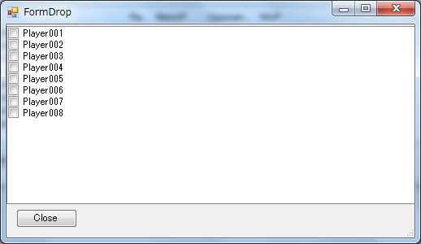

プレイヤーが試合を棄権する場合、Main Viewから棄権の操作をします。

Main ViewのMenu＞Game>Dropを選ぶと、ドロップ選択用ダイアログが表示されます。チェックすると棄権をしたことになります。

棄権した選手はMain View上に取り消し線で表示され、対戦リストに反映されなくなります。

Playing中に棄権処理をした場合、その試合は棄権となりません。

## Prize

通常、スイスドロー形式の試合は、全勝者が出るまで続けられますが、どの時点で終了するか本ツールは関与しません。

本ツールは同一の対戦を再度行う組み合わせを許していないため、可能な組み合わせが発見できなくなることがあります。全勝者が出た後にさらに抽選をする場合、組み合わせができないリスクは高くなります。

無限ループを避けるため、本ツールは一定回数の抽選をした後に抽選をギブアップするように設定してあります。再度“Make”を行うことで適正な組み合わせを発見できることもあります。

# Logic

## Point

1勝でも多いプレイヤーが勝者となります。１勝０敗、２勝０敗、２勝１敗が勝利条件です。

０勝０敗、1勝１敗は引き分けとなります。

勝者には勝利ポイント3点、敗者は0点、引き分けは両者に1点ずつが付与されます。

合計得点の高いプレイヤーから順番に順位が付けられます。

同一ポイントの場合、オポネントポイントの高いプレイヤーが上位になります。

オポネントポイントとは対戦相手の勝利ポイントの平均です。

平均は“対戦者のポイントの合計/対戦者数”で算出されます。不戦勝は対戦に含まれません。

オポネントポイントも同一の場合、勝利数の多いプレイヤーが上位になります。

勝利ポイントは“ゲーム中の勝利数－負け数”で算出されます。

不戦勝の場合1勝0敗でカウントされます。

## Matching

組み合わせのロジックは以下の通りです。

1. プレイヤー全員をランダムにシャッフルします
2. シャッフルされた順番からポイント順にソートされます
3. ポイントの高いプレイヤーを一人ピックアップします
4. 次の順位のプレイヤーと対戦履歴が無い場合、対戦が決まります。対戦履歴がある場合飛ばされます
5. 次のプレイヤーをピックアップし、同じことを繰り返します
6. 最後に残ったプレイヤーがいる場合、BYE（不戦勝）となります
7. ２人以上残ってしまった場合、対戦は不成立となります。不成立の場合、最初のシャッフルから繰り返されます。
8. 無限ループを避けるため、一定回数繰り返された後に、組み合わせができない旨を報告して終了します。

# Limitation

本ツールは以下の機能について対応していません。

* シード指定（対応予定あり）
* 印刷の詳細設定（対応の予定なし）
* より高度なExcelからインポート（対応予定あり）
* 名前の編集（対応予定あり）
* ブロック分け（対応予定あり）

# Q&A

# Contact

障害報告、仕様追加、変更のご要望等は以下までご連絡ください。

[Hhosaka183@gmail.com](mailto:Hhosaka183@gmail.com)

<https://code.google.com/p/bs-match-maker/>